- 本試題出自：黃馨瑩（2021）。第四學習階段社會素養長期追蹤。國家教育研究院研究計畫，計畫編號： NAER-2019-041-A-1-1-E1-10。執行日期：2019-08-01至2021-12-31。
- 本試題為計畫執行團隊（包含：命題專員、修審題老師、研究助理等人）共同研發之成果，感謝團隊每一人的付出。
- 使用或改製本試題進行教學、研究或公開推廣等用途，請標明出處。
- 若有問題或指教，歡迎聯絡計畫主持人：
國家教育研究院測驗及評量研究中心黃馨瑩助理研究員（yingh@mail.naer.edu.tw）

國中社會領域素養導向試題命題 2024.3.19
核心問題 | 如何改善烏干達咖啡小農在全球咖啡貿易過程中獲利情況？
文本 | 咖啡，它陪伴許多人們度過無數熬夜的夜晚，也在早晨時分喚醒多數人的瞌睡蟲。自20世紀初，即溶咖啡的問世，讓人們享用美味的咖啡時，不再需要長時間的等待和繁瑣的步驟，一杯香醇的咖啡即能端上桌來。即溶咖啡的出現，除了改變人們飲用咖啡的習慣，也改變了非洲烏干達小農們的生計。  即溶咖啡是一種將咖啡豆研磨成粒，能讓人迅速沖泡馬上可以喝的飲料，但它的製作過程繁瑣。首先，小農要先從咖啡樹上採收咖啡果實，經過日曬、脫殼的初級加工後變成咖啡生豆。接著，再將咖啡生豆烘焙成咖啡豆。最後，將烘焙過的咖啡豆研磨成粒，才變成即溶咖啡。（如圖1）  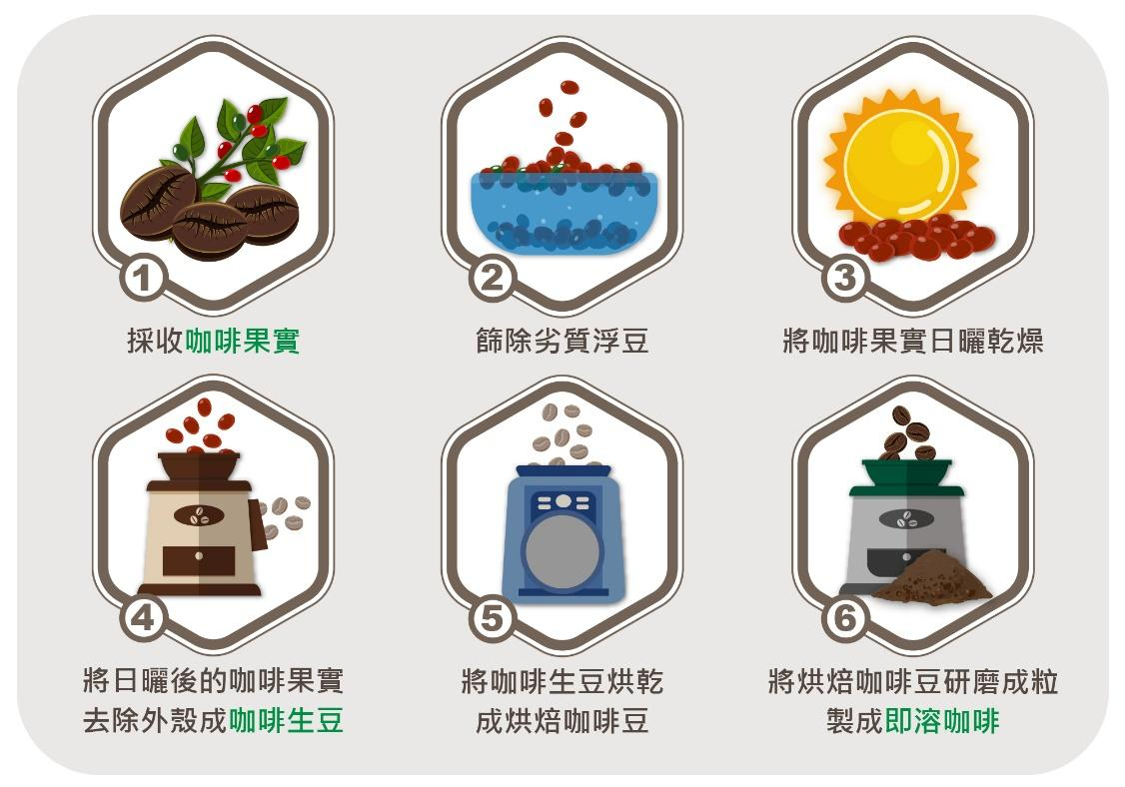  圖1、即溶咖啡製作過程圖  在過去一個世紀中，烏干達的咖啡生豆出口貿易是該國最重要且最有價值的產業，不僅佔全國出口營收達到20%，全國更有約20%的人（約800萬人）的收入多源自咖啡，因此當地人稱咖啡是「反貧窮作物」，大多數的小農是以種植咖啡來維持生計。  然而，從2018年非洲咖啡生豆出口量統計表，我們可得知烏干達咖啡生豆產量位居非洲第一，但咖啡生豆的產值卻遠低於衣索比亞的咖啡生豆，影響兩個國家咖啡生豆產值差異的主要原因為咖啡豆品種的不同（如表1）。烏干達所種植的咖啡品種為羅巴斯塔種，此品種通常作為即溶性咖啡的原料，而不是拿來賣給講究的咖啡行家所使用的阿拉比卡種，兩種咖啡豆的差異，如表2所示。  表1、2018年非洲主要咖啡生豆出口國產量與產值比較表  資料來源：FAO農糧資料  表2、咖啡豆阿拉比卡種與羅巴斯塔種比較表  資料來源：世界咖啡地圖 P12  烏干達小農將採收的咖啡果實，販賣給當地的咖啡生豆出口商，再由咖啡生豆出口商銷售至歐美國家，歐美跨國企業接著把咖啡生豆製成即溶咖啡後進行銷售。從即溶咖啡銷售獲利的分配來看，若販賣一罐即溶咖啡的利潤為100元，跨國企業可獲得55元，販賣即溶咖啡的商店可獲得25元，進行初級加工的咖啡生豆出口商可獲得10元，販賣咖啡果實的小農卻拿不到10元（如圖2）。  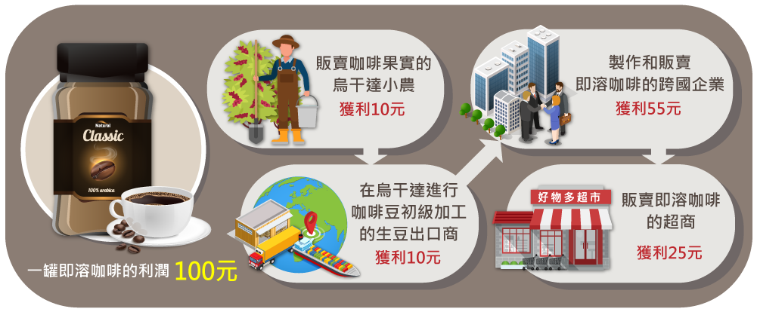  圖2、即溶咖啡銷售過程中獲利分配圖  為了改善當地農民的經濟狀況，烏干達當地咖啡小農聯合起來，一起組成Buki Naka咖啡農民團體，採取了以下4個做法，如：(1) 鼓勵小農多樣的作物耕種；(2) 建立合作社，共同銷售；(3) 鼓勵咖啡加工，轉為販賣咖啡生豆；(4) 盈餘共享機制等服務。Buki Naka農民團體期望透過這4個做法，減少咖啡銷售過程中的不公平現象。  然而，Buki Naka所採取的做法，是否真的能改善烏干達咖啡小農的生活情況，短期內似乎是有效的。但是若烏干達咖啡小農僅依賴種植咖啡豆來脫離貧窮，是否又會淪落成過去被殖民的狀況，而無法翻身？
  排名 | 國家名稱 | 產量  （單位：萬公噸） | 產值  （單位：億美金） | 咖啡豆品種
  1 | 烏干達 | 25.21 | 4.4 | 羅巴斯塔種為主
  2 | 衣索比亞 | 22.8 | 7.6 | 阿拉比卡種為主
   | 羅巴斯塔種 | 阿拉比卡種
  最佳生長溫度 | 24~30℃ | 15~24℃
  適合生長的降雨量 | 2000~3000 mm | 1500~2000 mm
  咖啡樹平均產量 | 高 | 低
  抗病性 | 強 | 弱
  咖啡因 | 高 | 低
取材來源 | - 國家地理雜誌咖啡農如何自救https://www.natgeomedia.com/environment/article/content-2991.html  換日線：你手上那杯烏干達咖啡，可能是當地小農的「脫貧解藥」  - https://crossing.cw.com.tw/article/12459  - 世界咖啡地圖：https://www.books.com.tw/products/0010701645  - 聯合國商品貿易數據庫 https://comtrade.un.org/  - 聯合國農糧組織 http://www.fao.org/home/en/  - 全球氣候資料庫 https://en.climate-data.org/  - 即溶咖啡製作過程圖 https://okogreen.com.tw/blog/4776

問題一 | 根據文章內容，請判斷烏干達可能位於下列何處？  - 赤道附近  - 北回歸線附近  - 本初經線附近  - 國際換日線附近
答案解析 | A
年 級 | 九年級
核心素養 | 社-J-A2 覺察人類生活相關議題，進而分析判斷及反思，並嘗試改善或解決問題。
學習內容 | 地Bg-Ⅳ-1自然環境與資源。
學習表現 | 社1a-Ⅳ-1 發覺生活經驗或社會現象與社會領域內容知識的關係。
出題概念 | 本題評估學生能否應用「經緯度」概念，發覺文本中烏干達的可能分布位置。

問題二 | 根據文章內容，請判斷下列哪張圖為烏干達咖啡生豆對外出口貿易的狀況？  (A)  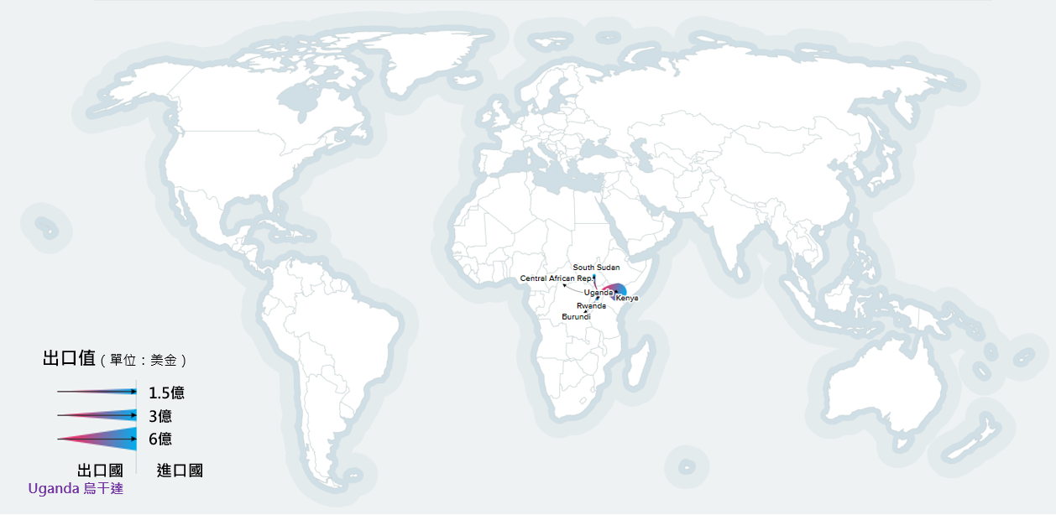  圖片來源：UN Comtrade Databas  (B)  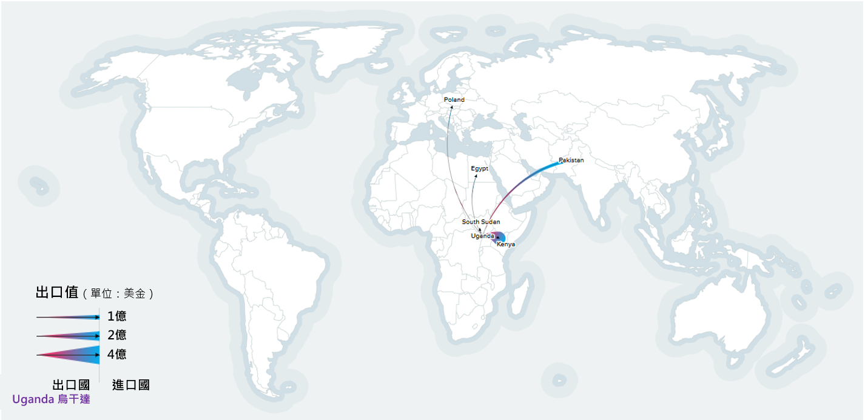  圖片來源：UN Comtrade Database  (C)  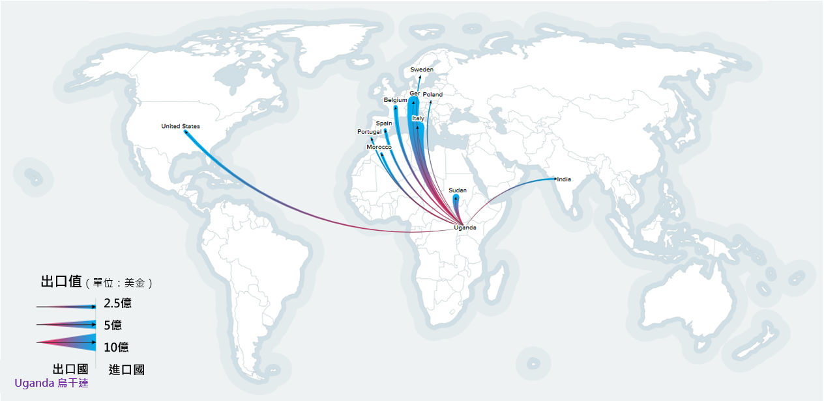  圖片來源：UN Comtrade Database  (D)  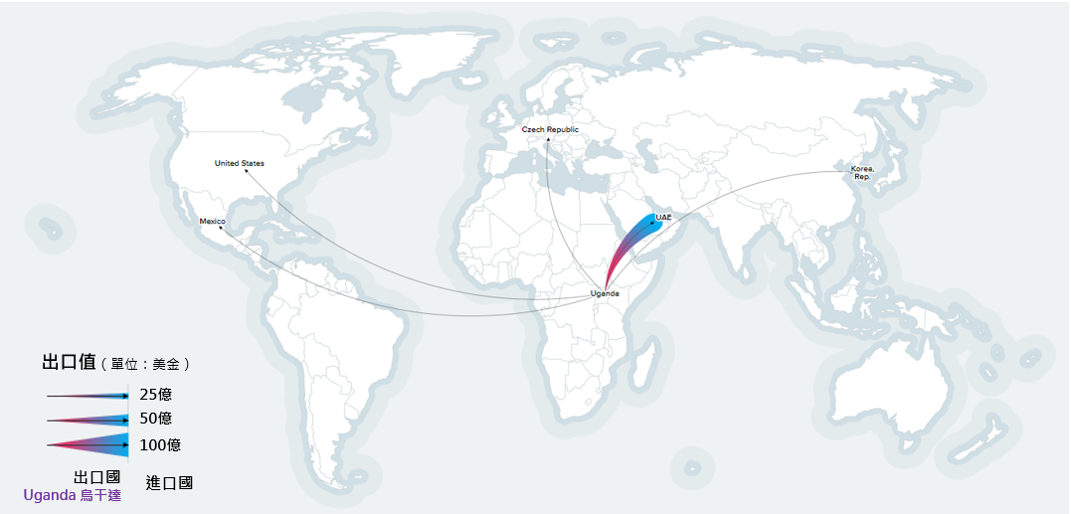  圖片來源：UN Comtrade Database
答案解析 | C
年 級 | 九年級
核心素養 | 社-J-A2 覺察人類生活相關議題，進而分析判斷及反思，並嘗試改善或解決問題。
學習內容 | 地 Bg-Ⅳ-3現代經濟的發展與挑戰。
學習表現 | 社1a-Ⅳ-1發覺生活經驗或社會現象與社會領域內容知識的關係。
出題概念 | 本題評量學生能否應用「全球海陸分布」的概念，發覺文本中所提及的烏干達咖啡生豆對外貿易的分布情況。

問題三 | 圖3中I區跟II區種植的是不同品種的咖啡豆，根據表2，請判斷圖3中I區跟II區分別種植什麼品種的咖啡豆？並根據表2內容，說明你判斷的理由。  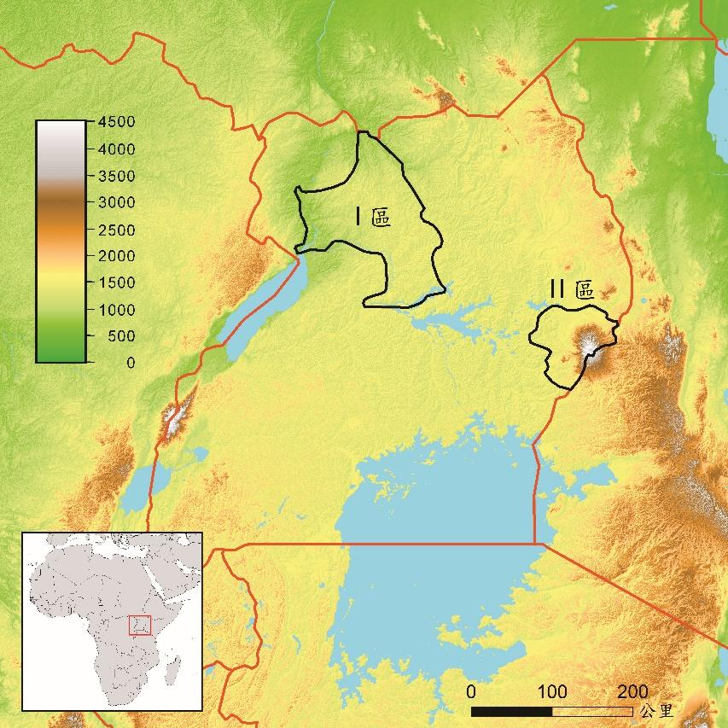  圖3、烏干達地形與咖啡豆種植分布圖  請在下面的方框中寫出：  - I區是__________種咖啡豆、II區是___________種咖啡豆  - 根據表2內容，說明你判斷的理由。
答案解析 | - I區是羅巴斯塔種咖啡豆、II區是阿拉比卡種咖啡豆  - 理由：從表2可知羅巴斯塔種咖啡豆最佳生長溫度比較高，而I區地勢較II區地勢低，推論I區的溫度較高，因此可推論I區種羅巴斯塔種咖啡豆，II區種阿拉比卡種咖啡豆。
年 級 | 九
核心素養 | 社-J-A2 覺察人類生活相關議題，進而分析判斷及反思，並嘗試改善或解決問題。
學習內容 | 地 Bg-Ⅳ-1 自然環境與資源
學習表現 | 社1b-Ⅳ-1應用社會領域內容知識解析生活經驗或社會現象。  社3b-Ⅳ-3 使用文字、照片、圖表、數據、地圖、年表、言語等多種方式，呈現並解釋探究結果。
出題概念 | 本題評量學生是否應用「地勢與氣溫間」的關聯性，搭配表2和題幹中主題地圖，解釋羅巴斯塔種咖啡豆最佳生長溫度比較高，故地勢較低的I區種植羅巴斯塔種咖啡豆，地勢較高的II區種植阿拉比卡種咖啡豆。
評分規準 | 編碼 | 定義 | 學生作答實例
評分規準 | 2 | 能分別寫出I區為羅巴斯塔種咖啡豆與II區為阿拉比卡種咖啡豆，且能從「地勢高低與氣溫之關聯」面向說明判斷的理由。 | - I區種的是羅巴斯塔種 II種阿拉比卡種  因為羅巴斯卡種的生長溫度為24-30 而阿拉比卡種是15-24  所以高度愈高，氣溫愈低  - I區為羅斯巴塔種 II區為阿拉比卡種  海拔上升1000公尺氣溫大約下降6度 I區海拔大約為1000公尺 II區海拔大約為4000公尺 II區均溫會比I區低 所以可合理推論此解答  - 1.(1)羅巴斯塔種 (2)阿拉卡比種2.利用海拔高度判斷溫度
評分規準 | 1 | 能分別寫出I區為羅巴斯塔種咖啡豆與II區為阿拉比卡種咖啡豆，但未能從「地勢高低與氣溫之關聯」的面向說明判斷的理由，或語意不清，或作答離題。 | - I區羅巴斯塔種、II區阿拉比卡種。高度。  - 羅馬斯塔種、阿拉比卡種。面積的大小跟生長溫度。  - (1)羅巴斯塔種、阿拉比卡種。  I區氣溫較II區高。  - (1)羅巴斯塔種、阿拉比卡種  (2)因為II區地勢較高
評分規準 | 0 | 未能分別寫出I區為羅巴斯塔種咖啡豆與II區為阿拉比卡種咖啡豆，無論理由為何。 | - 1.阿拉比卡  2.羅巴斯塔  因為氣溫的關係  - 1是阿拉比卡種,2是羅巴斯塔種,最佳生長溫度  - I 區是阿拉比卡種 II區是羅巴斯塔種
評分規準 | 0X | 未作答

問題四 | 根據文章內容，請分析即溶咖啡銷售過程中，誰的獲利最少？並說明原因。  請在下面的方框中寫出：  - 獲利最少者是誰？  - 說明造成獲利最少的原因。
答案解析 | - 獲利最少者：咖啡小農  - 原因：  - 小農缺乏咖啡加工的技術（例如：小農僅能提供咖啡果實）  - 小農沒有辦法自行出口商口（例如：小農必須透過跨國企業才能出口商品）  - 小農無法自行決定價格（例如：價格主要由跨國企業決定）
年 級 | 九年級
核心素養 | 社-J-A2 覺察人類生活相關議題，進而分析判斷及反思，並嘗試改善或解決問題。
學習內容 | 地 Bg-Ⅳ-3 現代經濟的發展與挑戰
學習表現 | 社 1b-Ⅳ-1 應用社會領域內容知識解析生活經驗或社會現象。
出題概念 | 本題評量學生能否應用「農產品初級加工」和「跨國企業」的概念，解析文本中即溶咖啡賣售過程中獲利最少者。
評分規準 | 編碼 | 定義 | 學生作答實例
評分規準 | 1 | 能寫出「咖啡小農」，且能從「加工技術低」或「受到跨國企業剝削」面向，說明原因。 | - 加工技術低  - 咖啡小農；因為他們販賣原料，原料價格低廉，比不上經過加工的咖啡豆，而做出來的成品價格更高。  - 種植咖啡的農民；因是原產料、未經加工。  - 小農；因為即溶咖啡需要很多的加工程序 利潤都被加工廠或是跨國企業拿走很大一部分。  - 受到跨國企業剝削  - 種植咖啡的小農；被跨國企業及加工廠拿走大部分的獲利。  - 種咖啡的小農；跨國企業剝削。  - 咖啡農；業者以低價收購咖啡豆。
評分規準 | 0 | - 能寫出「咖啡小農」，但未能從「加工技術低」或「受到跨國企業剝削」面向，說明原因，或語意不清。  - 未能寫出「咖啡小農」，無論理由為何。 | - 寫出「咖啡小農」，但理由錯誤。  - 烏干達的小農；小農的種植面積狹小，且種植方式沒有太大的進步。  - (1)烏干達小農  (2)咖啡銷售過程中的不公平(照抄文本)  - 未能寫出「咖啡小農」，無論理由為何。  - 烏干達；烏干達所種植的咖啡品種為羅巴斯塔種，此品種通常作為即溶性咖啡的原料，而不是拿來賣給講究的咖啡行家所使用的阿拉比卡種。  - 語意不清  - 因為小農只負責生產，所以當企業分紅時，小農分到最少  - 血汗勞工
評分規準 | 0X | 未作答

問題五 | 根據文章內容，請分析咖啡農民團體Buki Naka採取「鼓勵咖啡加工」的策略，主要是希望達到下列哪個目的？  - 擴大產銷規模  - 分散銷售風險  - 提升附加價值  - 降低生產成本
答案解析 | C
年 級 | 九年級
核心素養 | 社-J-A2 覺察人類生活相關議題，進而分析判斷及反思，並嘗試改善或解決問題。
學習內容 | 地 Bg-Ⅳ-3 現代經濟的發展與挑戰。
學習表現 | 地 1c-Ⅳ-1 利用地理基本概念與技能，檢視生活中面對的選擇與決策。
出題概念 | 本題評量學生能否應用「農產品初級加工」的知識內容，檢視Buki Naka鼓勵咖啡加工的策略可達到提升附加價值之目的。

問題六 | 有人認為即使組成Buki Naka咖啡農民團體，仍無法改善烏干達咖啡小農的生活。請從「殖民經濟」的角度，說明可能原因為何？
答案解析 | - 殖民經濟往往只種單一作物，容易受到市場價格的波動，所以無法改善小農的收入。  - 殖民經濟往往只種單一作物，價格容易受到跨國企業的操控，所以無法改善小農的收入。  - 長期種植單一作物，容易導致小農缺乏種植其他作物的技術，難以轉作其他作物。
年 級 | 九年級
核心素養 | 社-J-A2 覺察人類生活相關議題，進而分析判斷及反思，並嘗試改善或解決問題。
學習內容 | 地 Bg-Ⅳ-4 問題探究：漠南非洲的公平貿易議題。
學習表現 | 地1c-Ⅳ-2反思各種地理環境與議題的內涵，並提出相關意見。
出題概念 | 本題評量學生能否運用「殖民地式經濟」相關內容知識，反思文中Buki Naka提出的「建立合作社」的策略無法改善烏干達小農販賣咖啡果實的價格之可能原因。
評分規準 | 編碼 | 定義 | 學生作答實例
評分規準 | 1 | 要能說明殖民經濟往往種植「單一作物」，並且要能「論述種植單一作物會帶來的缺點」。 | - 因為當地若只有種植咖啡豆易受國際價格而受影響也無別的優勢 不得以只能請別的國家教他們如何種植別的作物 導致一直重複被殖民的狀況  - 單靠咖啡豆出口想活經濟是不夠的，如果哪天其他國家不買他們的咖啡豆他們經濟就會崩盤
評分規準 | 0 | 未能說明殖民經濟往往種植「單一作物」，或未能正確論述「種植單一作物會帶來的缺點」，或語意不清，或作答離題。 | - 以前都是殖民國家統治他們的經濟所以他們所以不是農民賺錢是那些老闆也就是殖民者賺錢  - 因為易受國際價格波動
評分規準 | 0X | 未作答

